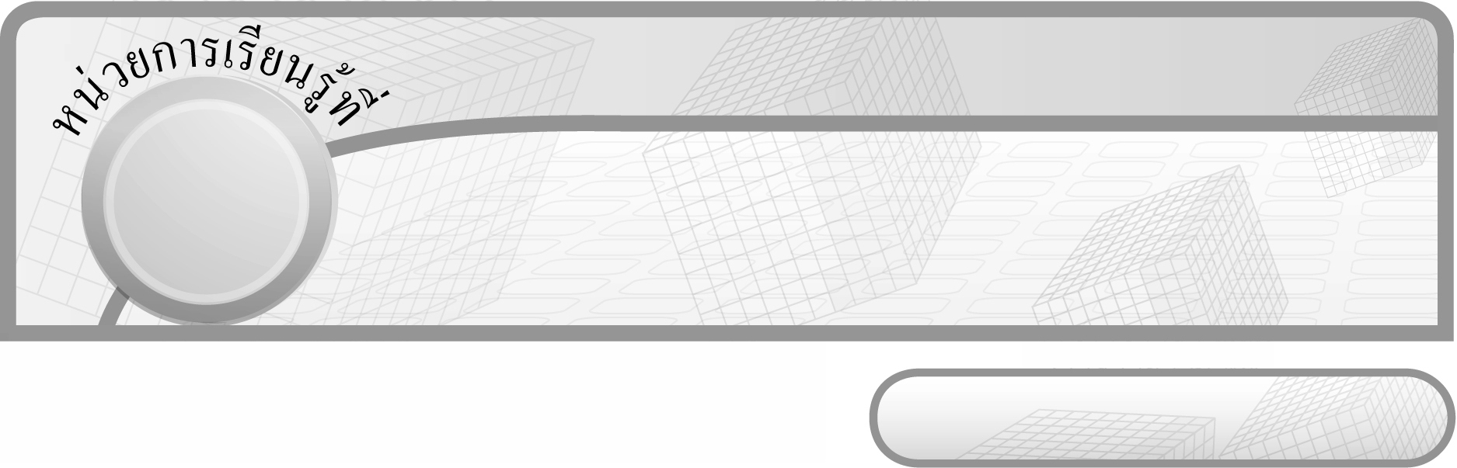
13

ชั้นประถมศึกษาปีที่ 6 เวลา 1 ชั่วโมง

รูปเรขาคณิตสามมิติและปริมาตรของทรงสี่เหลี่ยมมุมฉาก

แผนการจัดการเรียนรู้ที่ 6
รูปคลี่ของรูปเรขาคณิตสามมิติ : 1


มาตรฐานการเรียนรู้/ตัวชี้วัด

มาตรฐานการเรียนรู้
มาตรฐาน ค 3.1 อธิบายและวิเคราะห์รูปเรขาคณิตสองมิติและสามมิติ
ตัวชี้วัด
ค 3.1 ป.6/1 บอกชนิดของรูปเรขาคณิตสองมิติที่เป็นส่วนประกอบของรูปเรขาคณิต
สามมิติ
มาตรฐานการเรียนรู้
มาตรฐาน ค 6.1 มีความสามารถในการแก้ปัญหา การให้เหตุผล การสื่อสาร การสื่อความหมาย
ทางคณิตศาสตร์และการนำเสนอ การเชื่อมโยงความรู้ต่าง ๆ ทางคณิตศาสตร์​์
และเชื่อมโยงคณิตศาสตร์กับศาสตร์อื่น ๆ และมีความคิดริเริ่มสร้างสรรค์
ตัวชี้วัด
ค 6.1 ป.6/1, ป.6/2, ป.6/3, ป.6/4, ป.6/5


จุดประสงค์การเรียนรู้สู่ตัวชี้วัด

1. อธิบายเกี่ยวกับรูปคลี่ของรูปเรขาคณิตสามมิติ (K)
2. เขียนรูปคลี่ของรูปเรขาคณิตสามมิติ (P)
3. เห็นคุณค่าของการนำความรู้เรื่อง รูปคลี่ของรูปเรขาคณิตสามมิติไปใช้ (A)


สาระสำคัญ

รูปเรขาคณิตสามมิติ เมื่อคลี่ออกจะได้รูปที่ประกอบด้วยรูปเรขาคณิตสองมิติที่สามารถประกอบเป็นรูปเรขาคณิตสามมิติได้

สาระการเรียนรู้

รูปคลี่ของรูปเรขาคณิตสามมิติ


คุณลักษณะอันพึงประสงค์
ใฝ่เรียนรู้
ตัวชี้วัดที่ 4.1 ตั้งใจ เพียรพยายามในการเรียนและเข้าร่วมกิจกรรมการเรียนรู้

สมรรถนะสำคัญของผู้เรียน
1. ความสามารถในการสื่อสาร
2. ความสามารถในการคิด
- การคิดวิเคราะห์
3. ความสามารถในการแก้ปัญหา


ชิ้นงานหรือภาระงาน (หลักฐาน ร่องรอยแสดงความรู้)

ผลงานจากกิจกรรมข้อ 3


คำถามท้าทาย

นักเรียนสามารถนำความรู้เรื่อง รูปคลี่ของรูปเรขาคณิตสามมิติไปใช้ประโยชน์
ในชีวิตประจำวันเรื่องใดมากที่สุด


การจัดกิจกรรมการเรียนรู้

1. ให้นักเรียนทบทวนความรู้เรื่องชนิดของรูปเรขาคณิตสามมิติ โดยครูให้นักเรียนช่วยกันบอกชื่อรูปเรขาคณิตสามมิติ เช่น ทรงสี่เหลี่ยมมุมฉาก ทรงกระบอก พีระมิด ครูและนักเรียนร่วมกันตรวจสอบความถูกต้อง
2. จากกิจกรรมข้อ 1 ครูเลือกรูปเรขาคณิตสามมิติ 1 รูป แล้วติดบัตรภาพรูปคลี่
บนกระดาน ดังนี้

ครูถามคำถามกระตุ้นความคิดของนักเรียน ดังนี้
 มีรูปสี่เหลี่ยมผืนผ้ากี่รูป (1 รูป)
 มีรูปวงกลมกี่รูป (2 รูป)
 รูปคลี่นี้เป็นรูปคลี่ของรูปเรขาคณิตสามมิติใด (ทรงกระบอก)
ครูและนักเรียนร่วมกันตรวจสอบความถูกต้อง
ดำเนินกิจกรรมนี้อีก 2-3 ครั้ง เพื่อให้นักเรียนเกิดทักษะและความคิดรวบยอดเกี่ยวกับรูปคลี่ ดังตัวอย่าง
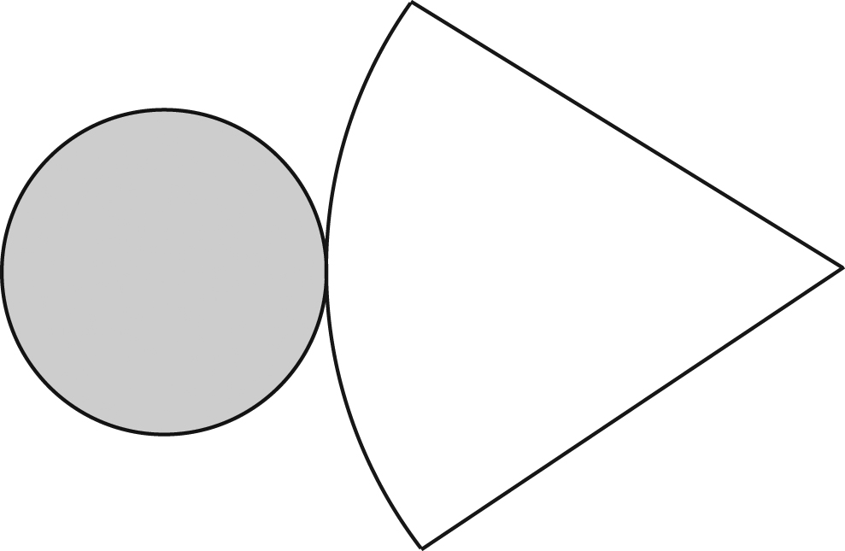
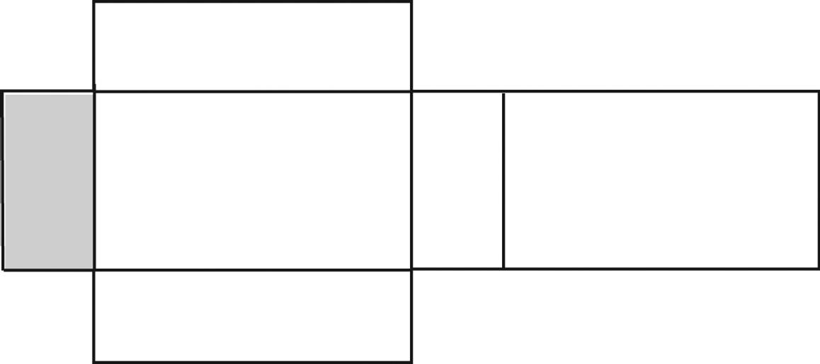

ครูและนักเรียนร่วมกันตรวจสอบความถูกต้อง
3. ครูแบ่งนักเรียนเป็นกลุ่ม กลุ่มละ 3 - 4 คน แจกบัตรรูปคลี่ของรูปเรขาคณิตสามมิติให้กลุ่มละ 2 แผ่น จากนั้นให้นักเรียนช่วยกันบอกว่าเป็นรูปคลี่ของรูปเรขาคณิตสามมิติใด
แล้ววาดรูปเรขาคณิตสามมิตินั้น
ผู้แทนกลุ่มออกมานำเสนอผลงานหน้าชั้นเรียน ครูและนักเรียนกลุ่มอื่น ๆ ร่วมกันตรวจสอบความถูกต้อง
4. ให้นักเรียนและครูร่วมกันสรุปความรู้ ดังนี้
 รูปเรขาคณิตสามมิติ เมื่อคลี่ออกจะได้รูปที่ประกอบด้วยรูปเรขาคณิตสองมิติที่สามารถประกอบเป็นรูปเรขาคณิตสามมิติได้

5. ให้นักเรียนร่วมกันแสดงความคิดเห็น โดยครูถามคำถามท้าทาย ดังนี้
 นักเรียนสามารถนำความรู้เรื่อง รูปคลี่ของรูปเรขาคณิตสามมิติไปใช้ประโยชน์
ในชีวิตประจำวันเรื่องใดมากที่สุด


การจัดบรรยากาศเชิงบวก

ให้นักเรียนได้ร่วมกิจกรรมทั้งแบบเดี่ยว แบบกลุ่ม สามารถตอบคำถามได้หลากหลาย
ตามประสบการณ์ และมีการเสริมแรงโดยการให้คะแนนกลุ่ม


สื่อการเรียนรู้

บัตรภาพรูปคลี่ของรูปเรขาคณิตสามมิติ


การวัดและประเมินผลการเรียนรู้

1. วิธีการวัดและประเมินผล
1.1 สังเกตพฤติกรรมของนักเรียนในการเข้าร่วมกิจกรรม
1.2 สังเกตพฤติกรรมของนักเรียนในการเข้าร่วมกิจกรรมกลุ่ม
2. เครื่องมือ
2.1 แบบสังเกตพฤติกรรมการเข้าร่วมกิจกรรม
2.2 แบบสังเกตพฤติกรรมการเข้าร่วมกิจกรรมกลุ่ม
3. เกณฑ์การประเมิน
3.1 การประเมินพฤติกรรมการเข้าร่วมกิจกรรม
ผ่านตั้งแต่ 2 รายการ ถือว่า ผ่าน
ผ่าน 1 รายการ ถือว่า ไม่ผ่าน
3.2 การประเมินพฤติกรรมการเข้าร่วมกิจกรรมกลุ่ม
คะแนน 9-10 ระดับ ดีมาก
คะแนน 7-8 ระดับ ดี
คะแนน 5-6 ระดับ พอใช้
คะแนน 0-4 ระดับ ควรปรับปรุง

ข้อเสนอแนะของผู้บริหารสถานศึกษา

______________________________________________________________________________
______________________________________________________________________________
______________________________________________________________________________
______________________________________________________________________________
______________________________________________________________________________
______________________________________________________________________________
______________________________________________________________________________
______________________________________________________________________________
______________________________________________________________________________
______________________________________________________________________________
______________________________________________________________________________
______________________________________________________________________________
______________________________________________________________________________
______________________________________________________________________________
______________________________________________________________________________
______________________________________________________________________________
______________________________________________________________________________
______________________________________________________________________________
______________________________________________________________________________
______________________________________________________________________________
______________________________________________________________________________
______________________________________________________________________________
______________________________________________________________________________
______________________________________________________________________________
______________________________________________________________________________

ลงชื่อ__________________ (ผู้บริหารสถานศึกษา)
(__________________)
_____/_____/_____

บันทึกหลังการสอน

ผลการจัดการเรียนการสอน
______________________________________________________________________________
______________________________________________________________________________
______________________________________________________________________________
______________________________________________________________________________
______________________________________________________________________________
______________________________________________________________________________

ปัญหา / อุปสรรค
______________________________________________________________________________
______________________________________________________________________________
______________________________________________________________________________
______________________________________________________________________________
______________________________________________________________________________
______________________________________________________________________________

แนวทางแก้ไข
______________________________________________________________________________
______________________________________________________________________________
______________________________________________________________________________
______________________________________________________________________________
______________________________________________________________________________
______________________________________________________________________________

ลงชื่อ__________________ (ผู้บันทึก)
(__________________)
_____/_____/_____

